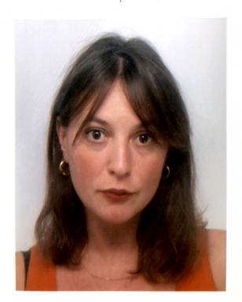 Sarah Bronsard Doctorante en Géographie et Aménagement - UMR EVS - Université Lumière Lyon 2

Identifiants chercheurs

- IdHAL : sarah-bronsard

Publications

Communication dans un congrès (4)

COlonialités En SItuations (COESI). Créer un espace d'échanges méthodologiques et thématiques pour les doctorant.es autour des questions coloniales
Sarah Bronsard,Jeanne Cayre,Oméya Desmazes,Félix Flaux,William Robin-Detraz
Congrès Doctoral EVS, Laboratoire EVS UMR 5600, Jun 2025, Lyon, France
Communication dans un congrès
halshs-05126478v1
Rénover les quartiers à Mayotte : un territoire laboratoire pour le logement social ?
Sarah Bronsard
Mayotte entre passé, présent, avenir, Georgeta Stoica; Université de Mayotte; ICARE; Université de la Réunion, Apr 2025, Dembeni, Mayotte, France
Communication dans un congrès
hal-05244298v1
Mayotte : analyser le projet urbain en situation postcoloniale
Sarah Bronsard
Congrès doctoral EVS 2024 - Terrain en thèse : un laboratoire de diversité, UMR 5600 - Environnement Ville et Société, Jun 2024, Saint- Etienne, France
Communication dans un congrès
hal-04617912v1
Mayotte : récupérer les sols, normaliser la ville
Sarah Bronsard
Festival International de Géographie de Saint-Dié des Vosges - 35e éditions "Terres", Comité d'organisation du FIG, Oct 2024, Saint-Dié (Vosges), France
Communication dans un congrès
hal-04884445v1

